Main.cpp
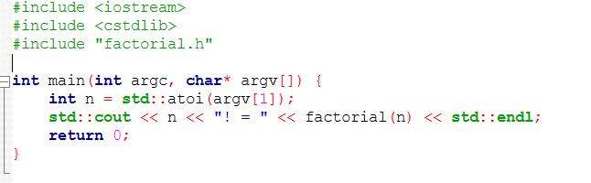
Factorial.h
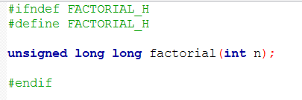
Factorial.cpp
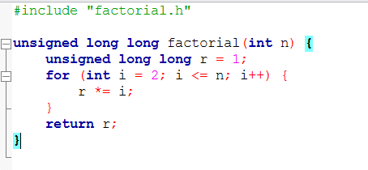

Parallel.cpp
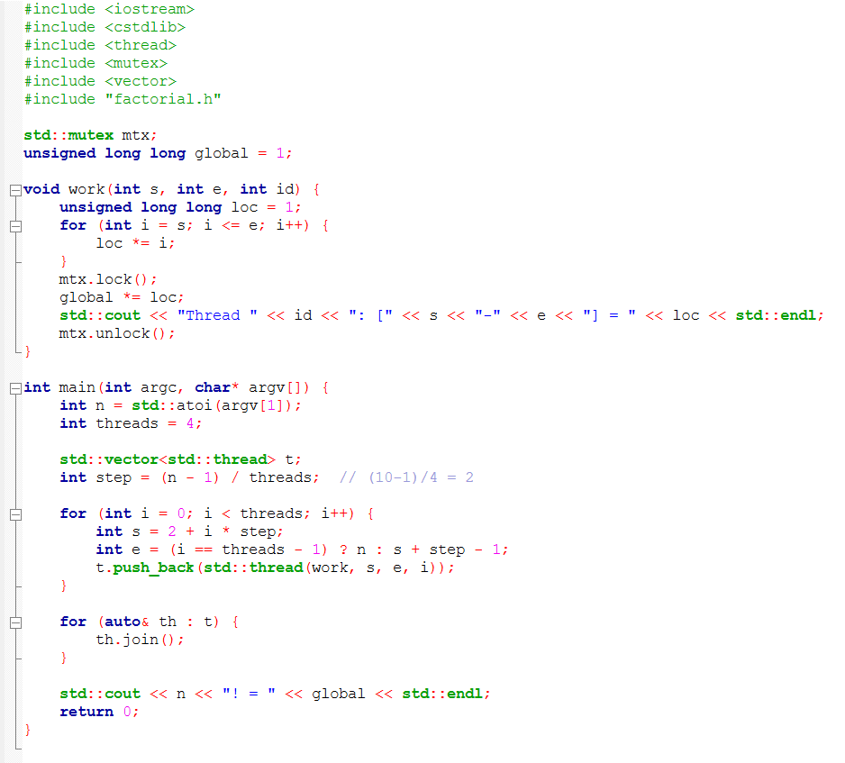

Makefile
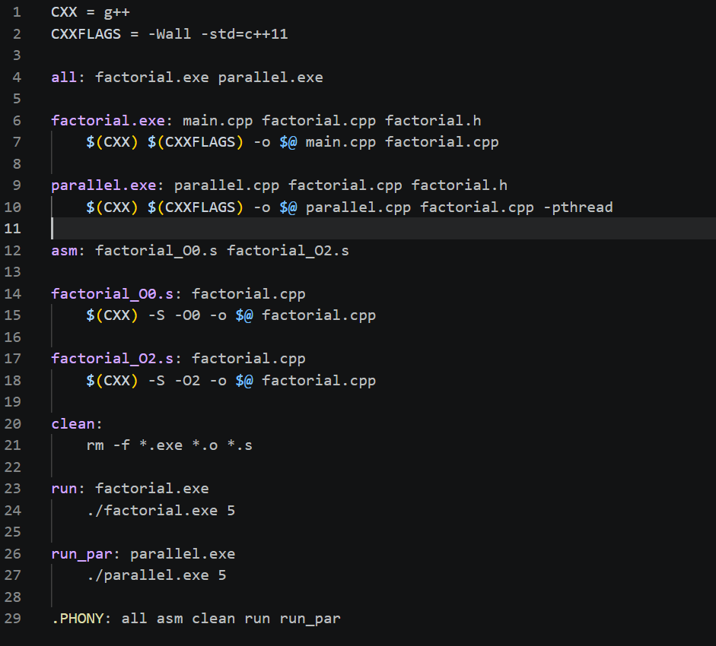
Работа factorial.cpp (factorial.exe)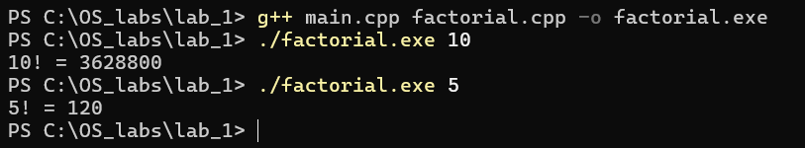
Работа parallel.cpp (параллельно вычисляет значения на диапазонах)
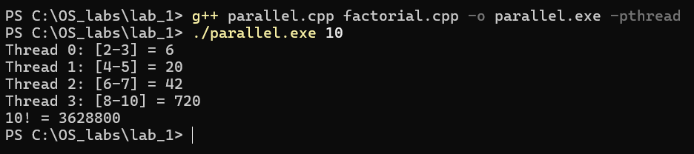
Описание ассемблер- файла factorial.cpp
